**Справка о результатах диагностик учителей МБОУ «Курчалоевская СШ №3» в рамках реализации проекта РСУР (2017-2019г)**

С октября 2017 года в ЧР реализуется проект РСУР(региональная система учительского роста), в апреле 2017 года и в 2017-2018 учебном году диагностики проходили учителя русского языка, математики и истории. В 2018-2019 учебном году в список учителей включенных в РСУР были добавлены учителя географии, обществознания и физики.

После каждой диагностики с учителями проводились семинары: методические (для учителей получивших «зачет») и предметные (для учителей получивших «зачет»)

Темы докладов учителей:

Русский язык

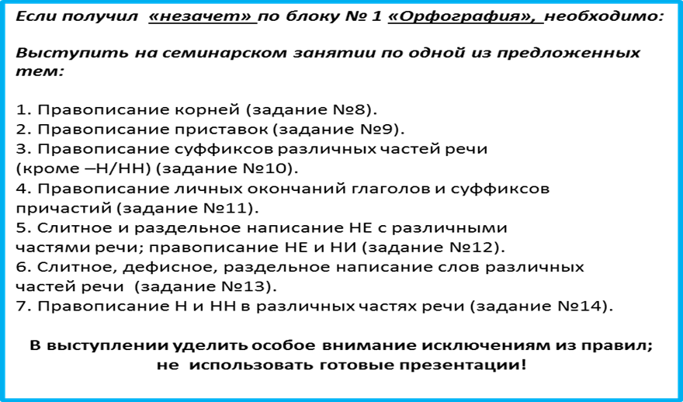

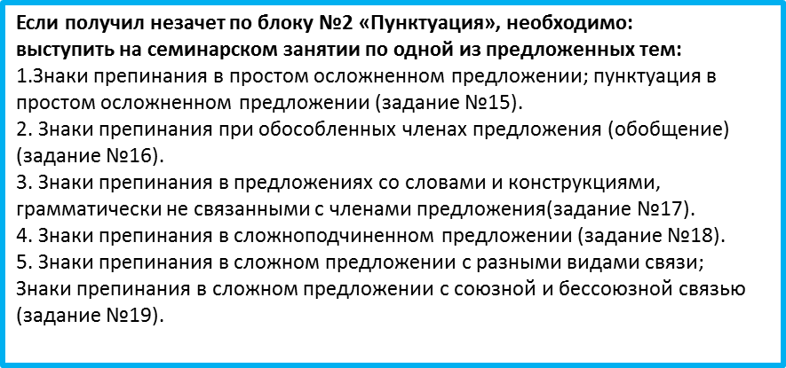

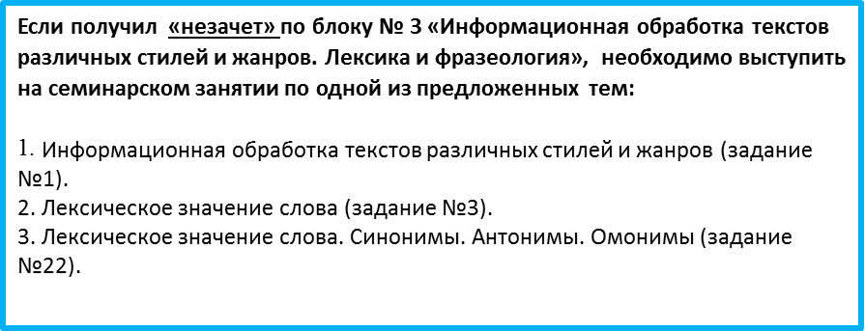

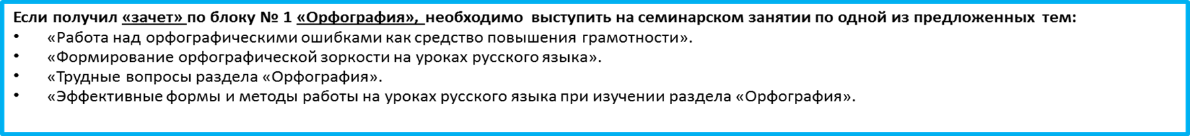

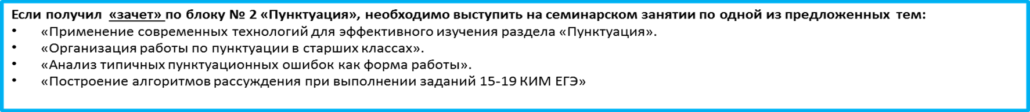

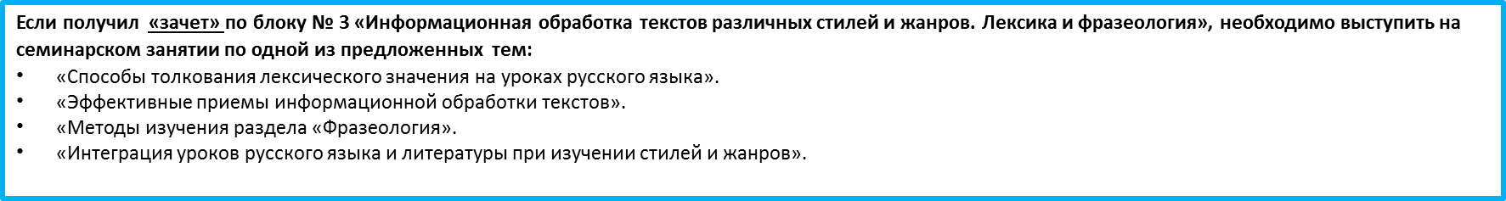

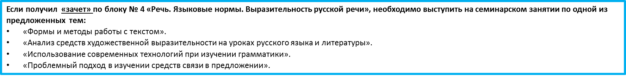

Математика

Учителя получившие «незачет» должны были выполнить следующую работу: 1) Изучить теоретический материал диагностической работы, 2) Выполнить работу над ошибками по номерам заданий своего варианта в отдельной тетради, 3) Подобрать из различных источников подобные примеры/задачи для самостоятельной работы (20 примеров/задач на один № задания своего варианта, выполненный неверно), 4) Выполнить решение подобранных примеров/задач в тетради для работы над ошибками с ПРОВЕРКОЙ, 5) На заседании ШМО ответить на предметные вопросы коллег по своему разделу «Алгебра» или «Геометрия», «Уравнения и неравенства …» и представить самостоятельную письменную работу, проверенную предварительно наставником/другим учителем математики, 6) На заседание (мини-экзамен) каждый член ШМО готовит по 5 предметных вопросов по теме диагностической работы в целом.

Учитель, получивший по результатам диагностики «ЗАЧЕТ» должен подготовить выступление по одной из тем (на выбор):

1. Приемы и методы активизации познавательной деятельности на уроках математики
2. Организация самостоятельной работы учащихся на уроках математики
3. Применение игровых технологий на уроках математики
4. Использование элементов системы развивающего обучения на уроках математики
5. Проблемный подход в изучении нового материала на уроках математики
6. Создание проблемных ситуаций на уроках математики
7. Методы и формы внеурочной работы по математике
8. Групповые и парные формы работы на уроках математики
9. Организация контроля знаний учащихся на уроках математики
10. Методика формирования вычислительных навыков на уроках математики
11. Методика решения текстовых задач

История

**«незачет»**

1. Если учитель получил «незачет» по блоку № 1 «Даты. Основные факты, процессы и явления», необходимо:

1) Выступить на семинарском занятии по одной из предложенных тем:

1. Основные явления и процессы, характерные для истории России IX- XV вв.

2. Основные явления и процессы, характерные для истории России XVI-XVII вв.

3. Основные явления и процессы, характерные для истории России в конце XVII-XVIII вв.

4. Основные явления и процессы, характерные для истории России в XIX – нач. XX вв.

5. Основные явления и процессы, характерные для истории советского периода (1917-нач.1980-х гг.) Отечественной истории.

6. Основные явления и процессы, характерные для Отечественной истории в период с 1985 по 2012 гг.

В своем выступлении учителю необходимо назвать не менее 15 событий и дат, которые происходили в данный период.

2) Самостоятельно освоить тему «Великая Отечественная война 1941-1945 гг.», используя тренировочные задания (Приложение ИСТ_2).

2. Если учитель получил «незачет» по блоку № 2 «Термины. Исторические деятели», необходимо:

1) Выступить на семинарском занятии по одной из предложенных тем:

1.Краткая характеристика персоналий Отечественной истории IX-XV вв.

2.Краткая характеристика персоналий Отечественной истории XVI-XVIIвв.

3. Краткая характеристика персоналий Отечественной истории в конце XVII-XVIII вв.

4. Краткая характеристика персоналий Отечественной истории в XIX - нач. XX вв.

5. Краткая характеристика персоналий советского периода Отечественной истории (1917-нач. 1980-х гг.).

6. Краткая характеристика персоналий Отечественной истории в период с 1985 по 2012 гг.

В своем выступлении учителю необходимо назвать не менее

15 персоналий данного периода.

2) Выполнить практическую работу (Приложение ИСТ_3).

3. Если получил «незачет» по блоку № 3 «Текстовые источники. Историческая карта…», необходимо выступить на семинарском занятии по одной из предложенных тем:

1.Древнерусская культура X-XIIIвв.

2.Русская культура XIV – XV вв.

3. Русская культура XVI-XVIIвв.

4. Русская культура XVIIIв.

5. Русская культура XIX – нач.XXвв.

6. Советская культура.

В своем выступлении учителю необходимо назвать не менее 15 пямятников культуры (архитектуры, скульптуры,литературы,музыки и.т.д.) данного периода.

4. Если получил «незачет» по блоку № 4 « Систематизация информации. Анализ иллюстративного материала. Тестовые источники. Историческая карта», необходимо самостоятельно:

Выучить основные события истории России и даты этих событий (не менее 50). Уметь кратко характеризовать каждое событие.

Научиться соотносить эти события с историческими деятелями, памятниками культуры.

Работая с исторической картой научиться узнавать и называть данные события.

**«зачет»**

1. Если получил «зачет» по блоку № 1 «Даты. Основные факты, процессы и явления», необходимо выступить на семинарском занятии по одной из предложенных тем:

1.Формирование хронологических знаний на уроках истории.

2.Формы и способы работы с историческими датами на уроках истории.

2. Если получил «зачет» по блоку № 2 «Термины. Исторические деятели», необходимо выступить на семинарском занятии по одной из предложенных тем:

1.Приемы работы с понятиями и терминами на уроках истории.

2.Методические приемы изучения исторических персоналий.

3. Если получил «зачет» по блоку № 3 «Текстовые источники. Историческая карта…», необходимо выступить на семинарском занятии по одной из предложенных тем:

1.Современные приемы работы с источниками на уроках истории.

2.Методика использования наглядности на уроках истории.

3.Методические приемы изучения вопросов культуры на уроках истории.

4.Приемы работы с исторической картой на уроках истории.

4. Если получил «зачет» по блоку № 4 «Систематизация информации. Анализ…», необходимо выступить на семинарском занятии по одной из предложенных тем:

1.Организация деятельности обучающихся при изучении теоретического материала.

2.Система работы с учебником на уроках истории.

В 2018-2019 учебном году с учителями географии, физики и обществознания, в независимости от результата, а также с учителями получившими «незачет» по первому блоку работает УО Курчалоевского муниципального района. В 2019 году(январь-февраль) диагностику проходили все учителя из списка РСУР, за исключением учителей географии(по плану 25 февраля). На данный момент сдача диагностики составляет 89%. Ожидается, что после сдачи географии процент сдачи составит 90%. (9 из 10 учителей).

В апреле 2018 года учитель математики Гаибов Д.С. сдал последний (третий) блок, в январе 2019 последний блок сдала Темирова Э.Д., учитель математики; ещё у двух учителей остался последний блок. Это Тайсумова А.А-Х. и Хуцуруев А.А.

«незачет» на диагностике «январь 2019» получила учитель русского языка Мидаева Т.К. Как сообщил муниципальный координатор РСУР, для подготовки к следующей диагностике с ней будет работать УО Курчалоевского муниципального района.

Данные о результатах диагностик учителей школы в рамках реализации проекта РСУР приведены в таблице. (Приложение 1).

Школьный координатор проекта РСУР __________Гаибов Д.С

|  |  |  |  |  |  |  |  |  |
| --- | --- | --- | --- | --- | --- | --- | --- | --- |
| № |  | Апрель 2017 | Октябрь 2017 | Декабрь 2017 | Февраль 2018 | Апрель 2018 | Октябрь 2018 | Январь/февраль 2019 |
| 1 | Алкашева Римма Тушковна | незачет | незачет | незачет | незачет | незачет | _ | _ |
| 2 | Бикиева Хадижат Алиевна | _ | _ | _ | _ | _ | незачет |  |
| 3 | Гаибов Джавхар Селимович | _ | незачет | зачет | зачет | зачет | _ | _ |
| 4 | Джавтханов Аслан Асланбекович | _ | _ | _ | _ | _ | зачет |  |
| 5 | Мидаева Тамила Кахировна | _ | _ | _ | _ | _ | незачет | незачет |
| 6 | МусаеваИндира Хизириевна | зачет | отсутств. | незачет | зачет | незачет | _ | _ |
| 7 | Тайсумова Айна Алим-Хаджиевна | зачет | отсутств. | незачет | зачет | незачет | незачет | зачет |
| 8 | Темирова Элина Джалиловна | _ | незачет | зачет | незачет | незачет | зачет | зачет |
| 9 | Хакиева Мадина Хасановна | _ | отсутств. | незачет | незачет | незачет | незачет | зачет |
| 10 | Эльтемиров Хасейн Лом-Алиевич | _ | _ | _ | _ | _ | зачет | зачет |
| 11 | Юсупова Зайнап Шейхахметовна | _ | _ | _ | _ | _ | зачет | зачет |
| 12 | Яхъяев Бекхан Исаевич | _ | _ | _ | _ | _ | незачет |  |
| % прохождения диагностики | | 43 | 38 | 38 | 50 | 29 | 44 |  |